Http协议的三次握手

端口 443

承载于Tcp协议之上 (Tcp是传输控制协议)

是一个应用层的协议并且是无状态协议

永远都是客户端发请求,,,,,服务器去响应

工作流程:

1. 建立连接,,,Http(传输层)开始工作
2. 发送请求
3. 响应信息
   1. 服务端收到客户端的请求,给出相应的信息
4. 客户端接收到服务器返回的信息以后,做出相应的事情,数据接收完毕以后两者断开连接.

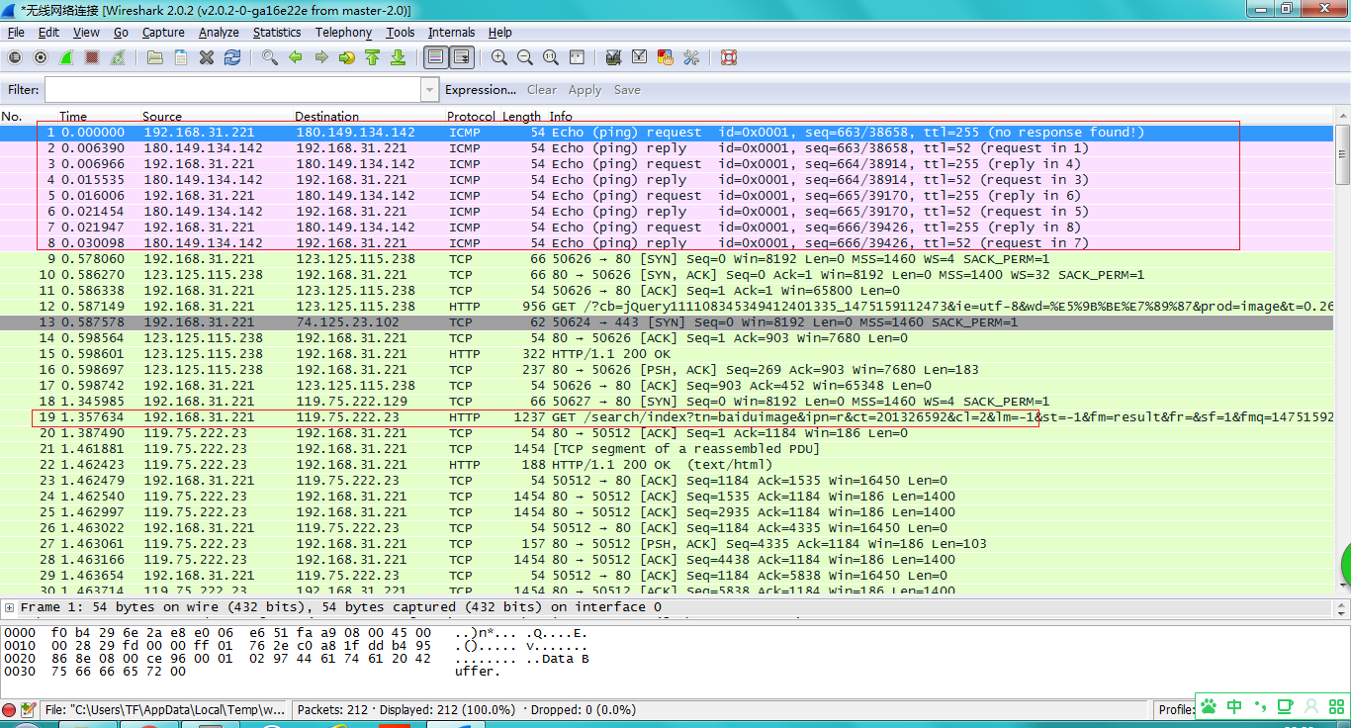

在上图中，可清晰的看到客户端浏览器（ip为192.168.31.221）与服务器（123.125.115.238）的交互过程：

1. No9：浏览器（192.168.31.221）向服务器（123.125.115.238）发出连接请求。

此为TCP三次握手第一步，此时从图中可以看出，为SYN，seq = 0；

1. No10：服务器（123.125.115.238）回应了浏览器（192.168.31.221）的请求，并要求确认，此时为：SYN，ACK，此时Seq = 0，ACK=1。此为三次握手的第二步；
2. No11：浏览器（192.168.31.221）回应了服务器（123.125.115.238）的确认，连接成功。此时Seq = 1，ACK=1。此为三次握手的第三步；

4）No19：浏览器（192.168.31.221）发出一个页面HTTP请求；